Küberit Abschlussprofile 577

Küberit Profile Systems

Eigenschaften

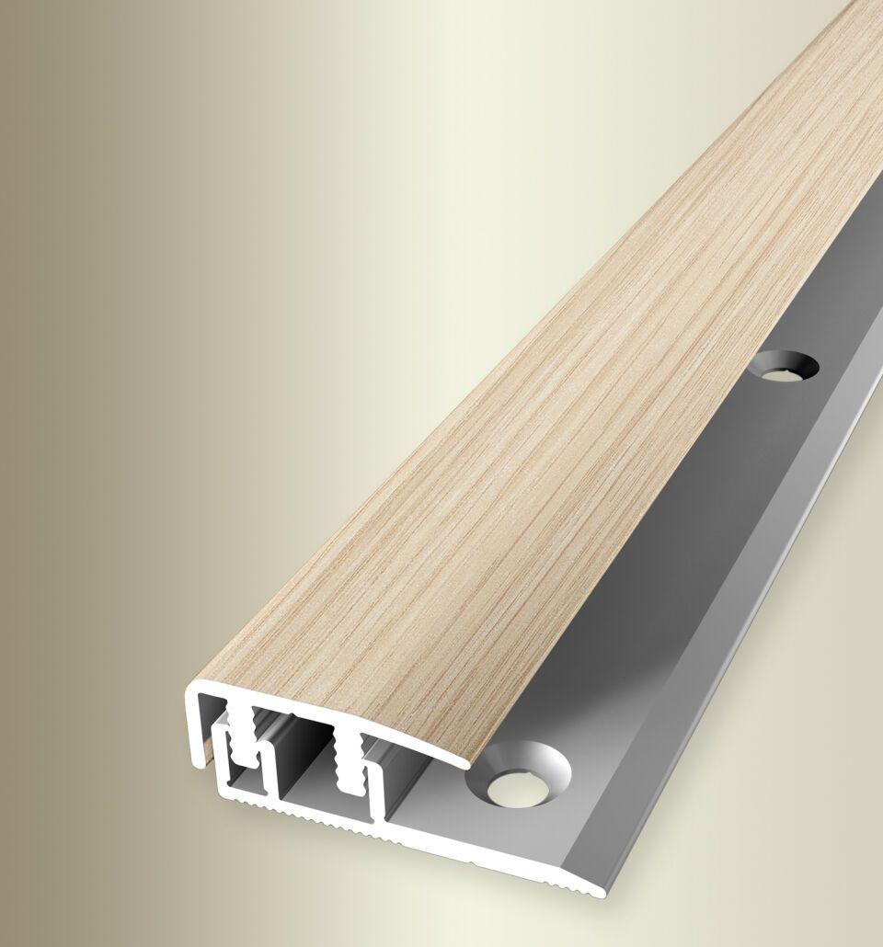

Dekor

Eiche, Tigua

Farbton

beige, bronze, dunkelbraun, gold, grau, hellbraun, silber, weiß

Oberfläche

Dekor, eloxiert, geschliffen

Profilart

Abschlussprofil

Werkstoff

Aluminium

Breite (mm)

20,00

Dicke Bodenbelag (mm)

4,00 - 12,00

Höhe (mm)

7,00

Länge (mm)

900,00 - 3.000,00

Befestigung

selbstklebend

Brandverhalten

A1

Fugenbreite (mm)

6,00

Farbtonbezeichnung Hersteller

F2G edelstahloptik fein geschliffen, H61 Eiche grau, H64 Eiche creme, H30 Eiche hell, H62 Eiche beige grau, F9 sand, H33 Eiche weiß gekalkt, H63 Tigua, F5 gold, F6 bronze, F4 silber